ПРОЦЕССНЫЙ ПОДХОД К УПРАВЛЕНИЮ ИЗМЕНЕНИЯМИ
Иванов Иван Иванович
студент, кафедра менеджмента,
Новосибирский государственный университет,
РФ, г. Новосибирск
Е-mail: urist@mail.ru

PROCESS APPROACH TO MANAGEMENT OF CHANGES
Ivan Ivanov
student, Department of Management,
Novosibirsk State University,
Russia, Novosibirsk

АННОТАЦИЯ
Цель. Метод. Результат. Выводы.
ABSTRACT
Background. Methods. Result. Conclusion.

Ключевые слова: ключевое слово; ключевое слово; ключевое слово.
Keywords: keyword; keyword; keyword.

Текст статьи. Текст статьи. Текст статьи. Текст статьи. Текст статьи. «Цитата» [1, с. 35]. Текст статьи. Текст статьи. Текст статьи. Текст статьи.
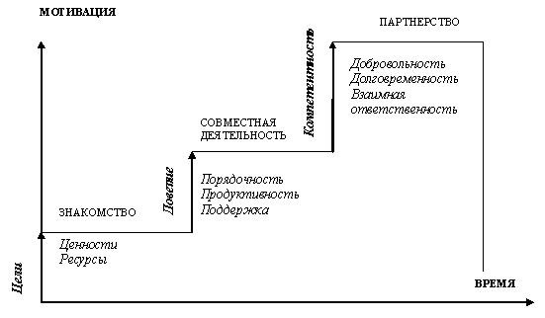
Рисунок 1. Название рисунка

Текст статьи. Текст статьи. Текст статьи. Текст статьи. Текст статьи. «Цитата» [3, с. 35]. Текст статьи. Текст статьи. Текст статьи. Текст статьи.
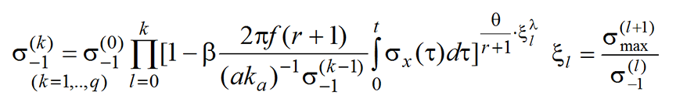(1)
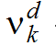 — текущая скалярная мера усталостных повреждений;
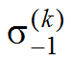 — текущее значение предела выносливости материала, МПа;
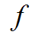 — эффективная частота процесса, Гц;
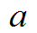 — коэффициент в корреляционной зависимости между пределом выносливости и пределом прочности по Эйхингеру;
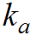 — коэффициент порога чувствительности.
Текст статьи. Текст статьи. Текст статьи. Текст статьи. Текст статьи. «Цитата» [1, с. 35]. Текст статьи. Текст статьи. Текст статьи. Текст статьи.

Список литературы:
- Березовин Н.А. Основы криптографии: учеб. пособие. Мн.: Новое знание, 2004. — 336 с.
- Мижериков В.А., Юзефавичус Т.А. Введение в информационные технологии : учеб. пособие. М.: Информатика, 2005. — 352 с.
- Сабиров В.Ш. Предмет исследования защиты информации // Судебный вестник. — 2004. — № 6. [электронный ресурс] — Режим доступа. — URL: http://www.it.ru/article.php?no=317 (дата обращения 12.12.2012)

